

Interface Web Service

wsSad (v2.0)

wsAgenteIntegracao (v2.0)

Departamento de Tecnologia da Informação
Equipe Técnica:
Desenvolvedores do Departamento de TI

SUMÁRIO

WebService Cadastro SAD v2.0 3
Premissas Básicas 3
URL’s de acesso aos serviços de WebServices: 3
1. WSSAD 3
2. AgenteIntegracao 3
FLUXOGRAMA 4
1. CONSULTAR EMAIL 5
2 – SALVAR AGENTE 7
3 – SALVAR SEGMENTO 9
3.1 Insere Segmento do Agente 9
3.1.1 Salvando o Segmento 9
4 – SALVAR ACEITE 10
4.1 Aceite Geral 11
4.2 Aceite Especifico 11
5 – MÉTODOS ADICIONAIS 12
1. Listar Segmentos do SAD 12
2. Consultar Base de Endereçamento 12
5 – Alterações de versionamento 13
5.1 Métodos alterados 13
Antigo 13
Novo 13
5.2 Novos métodos 13

WebService Cadastro SAD v2.0
Descrição: A estrutura Básica do CRM SNA consiste em um Webservice responsável por cadastros em nível de CRM ( wsSAD), um webservice responsável por doações(wsSADDoacao) e um terceiro webservice que chamamos de camada de integração (wsAgenteIntegracao), sendo este responsável por integrar todos os cadastros SNA. Com essa nova versão 2.0 do wsSAD, todos os cadastros do CRM já estarão integrados com a camada de integração. Em resumo, os parceiros utilizarão os webservices da Camada de Integração apenas para fazer o processo de Login do Devoto.
Nesse primeiro momento, o Hotel apenas irá realizar novos cadastros á partir do wsSAD e realizar a busca de Agentes já existentes na camada de Integracao (wsAgenteIntegracao).

Premissas Básicas
-Atualmente trabalhamos com conceito de Triagem e produção. Um cadastro em triagem está sujeito à validação do setor de cadastro, depois de validado este entra em produção.
-A chave para os cadastros em triagem é o campo Agente_triagem_int_Codigo. Este campo é o identificador do cadastro.
- O WebService é todo em formato XML, com retornos em XML/JSON

URL’s de acesso aos serviços de WebServices:

1. WSSAD
http://wssad.com.br:9012/v2/wssad.asmx --> Teste
https://wssad.com.br:9011/V2/wsSAD.asmx --> Produção
Descrição: WebService responsável em fazer toda parte cadastral do CRM e também já inserir na camada de integração, Vínculo de Dependentes, Cadastro de segmentos, Cadastro de aceite.

2. AgenteIntegracao
http://wssad.com.br:9019/V2/AgenteIntegracao.asmx --> Teste
https://wssad.com.br:9018/V2/AgenteIntegracao.asmx --> Produção
Descrição: WebService responsável em realizar o Cadastro de Agente na Camada de Integração, e buscar agentes já cadastrados. Através dessa camada centralizadora é possível gerar um Login e Senha único para o Agente para que possa ser feito login no Site e no App. Nessa versão 2.0 o wsAgenteIntegracao está 100% integrado com o wsSAD. Então todos os cadastros que passarem pelo SAD, automaticamente será cadastrado na camada de integração, independente do sistema Origem.

FLUXOGRAMA

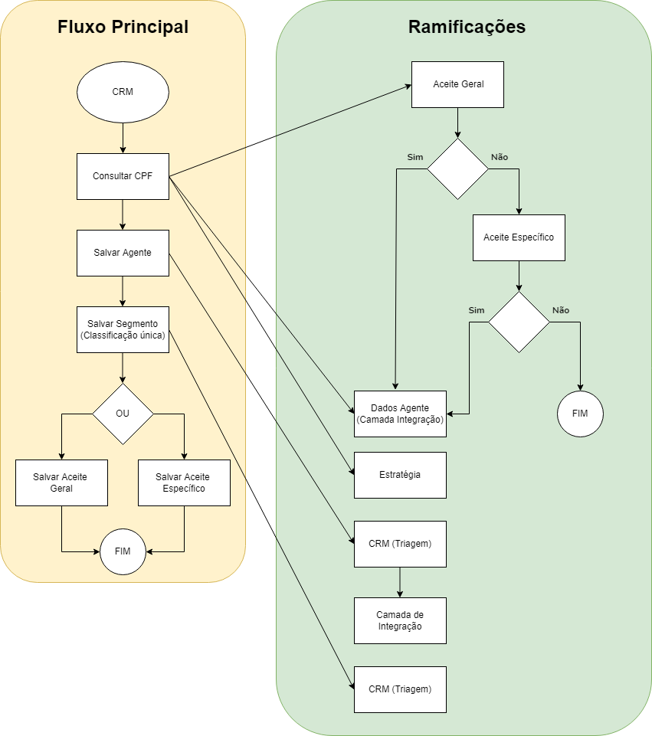

1. CONSULTAR EMAIL
Descrição: Ao realizar uma busca no WebService do SAD, serão retornados três conjuntos de informações em relação ao Devoto.
(1) – Dados referentes à LGPD.
(2) – Dados referentes ao CPF informado.
(3) – Dados de Estratégia (Campanhas de marketing)
Método responsável em retornar os Dados Cadastrais do Devoto, Estratégias e informações de Aceite LGPD.
É disponibilizado dois tipos de retorno de métodos, retorno JSON e XML, ficando a critério do parceiro sua utilização.
- SAD_EstrategiaCompleta_por_EMAIL_XML
- SAD_EstrategiaCompleta_por_EMAIL_JSON
Os métodos possuem a mesma estrutura de parâmetros de entrada.
Local: wsSAD
Parâmetros | Descrição
p_sUsuario | Login do Parceiro
p_sSenha | Senha do Parceiro
p_sEmail | Email do devoto para ser localizado na base de dados.
Retorno do Método: XML ou JSON contendo informações referentes à Aceite, Dados do Devoto e Estratégias Cruzadas Disponíveis para o cliente do Email informado.
Exemplo de Retorno de Método:
- Retorno Via XML
No retorno via XML será disponibilizado um DataSet contendo três DataTables.
DataTable[0] = Dados de Aceite LGPD
DataTable[1] = Dados Cadastrais de Agente
DaTable[2] = Dados de Estratégia
Observação Importante : Quando o devoto não ter dados de Aceite cadastrado, não será retornado dados no DataSet.
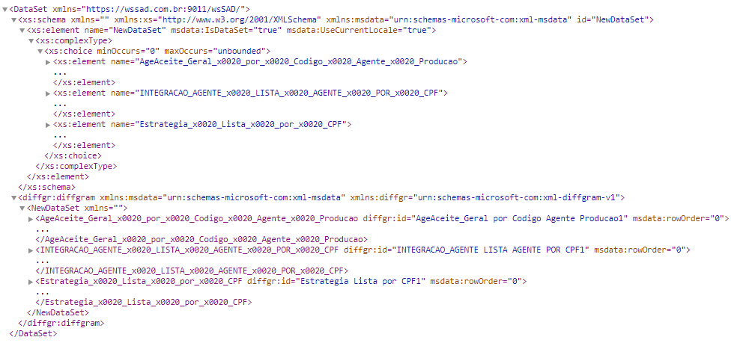

- Retorno Via JSON
No Retorno via JSON será disponibilizado três objetos internos .
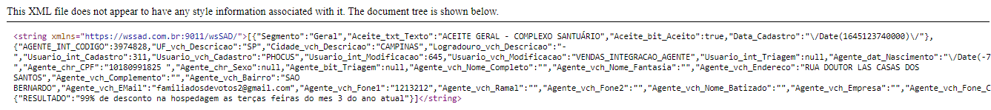
Este arquivo de retorno JSON serializado em Objetos terá o seguinte retorno:
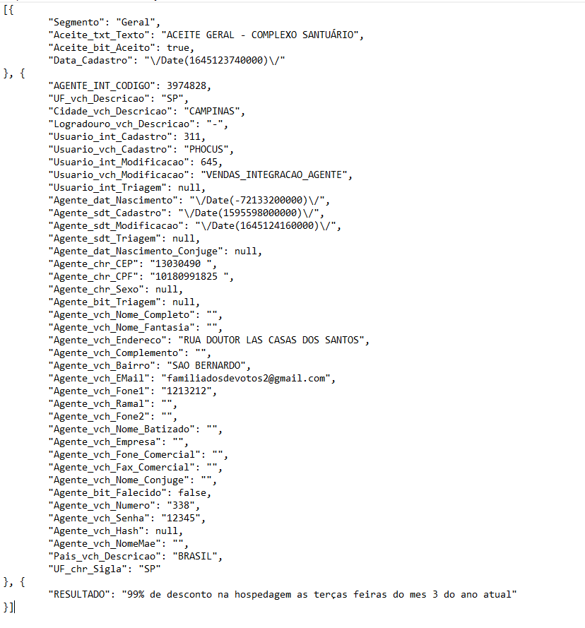

2 – SALVAR AGENTE
Descrição: Insere o cadastro de Agente na base de dados SAD. Esse método também já insere o cadastro na camada de integração.
Local: wsSAD
Método: SAD_Agente_Triagem_Insere_Por_Email
Parâmetros | Descrição
p_sUsuario | Login do Parceiro
p_sSenha | Senha do Parceiro
p_sAgente_int_Codigo | Enviar sempre vazio
p_sUF_vch_Descricao: | Sigla ou Descrição do Estado (Ex. SP ou SÃO PAULO)
P_sCidade_vch_Descricao | Nome por extenso da cidade (Ex.APARECIDA)
p_sLogradouro_vch_Descricao | Nome por extenso do logradouro (Ex. RUA)
p_sRepresentante_int_Codigo | Enviar sempre vazio
p_sIndicador_Agente_int_Codigo | Enviar sempre vazio
p_sEstado_Civil_byt_Codigo | Enviar sempre vazio
p_sEscolaridade_byt_Codigo | Enviar sempre vazio
p_sProfissao_int_Codigo | Enviar sempre vazio
p_sAgente_dat_Nascimento | Data de nascimento do Devoto formato dd/MM/yyyy
p_sAgente_dat_Nascimento_Conjuge | Data de nascimento do Conjugue do devoto no formato dd/MM/yyyy ou enviar Vazio
p_sAgente_chr_CEP | Cep do território Brasileiro (Ex. 12570000)
p_sAgente_chr_CPF | CPF do Devoto (Ex. 41059412837)
p_sAgente_chr_Sexo | Enviar M ou F
p_sAgente_vch_Nome_Completo | Nome Completo do devoto
p_sAgente_vch_Nome_Fantasia | Primeiro Nome ou enviar Vazio
p_sAgente_vch_Endereco | Endereço do Devoto (Não enviar número da residência nesse campo)
p_sAgente_vch_Complemento | Complemento do Devoto
p_sAgente_vch_Bairro | Bairro do Devoto
p_sAgente_vch_EMail | Email do Devoto
p_sAgente_vch_Fone1 | Telefone 1 , enviar sem qualquer tipo de mascara ou enviar vazio
p_sAgente_vch_Ramal | Ramal, enviar sem qualquer tipo de mascara ou enviar vazio
p_sAgente_vch_Fone2 | Telefone 2, enviar sem qualquer tipo de mascara ou enviar vazio
p_sAgente_vch_Nome_Batizado | Nome de Batizado ou enviar vazio
p_sAgente_vch_Empresa | Enviar vazio
p_sAgente_vch_Fone_Comercial | Enviar vazio
p_sAgente_vch_Fax_Comercial | Enviar vazio
p_sAgente_vch_Nome_Conjuge | Nome da Conjugue ou enviar vazio
p_sAgente_bit_Falecido | Enviar como “False”
p_sAgente_vch_Numero | Número da Residência do Devoto
p_sAgente_vch_NomeMae | Nome da Mãe do devoto ou enviar vazio
p_sAgente_bit_Ativo | Enviar como “True”
p_sOrigem_Especifica_int_Codigo | Código de Acordo com a Regra de Negócio solicitada pela campanha dos Devotos
p_sAcao_int_Codigo | Código de Acordo com a Regra de Negócio solicitada pela campanha dos Devotos
p_sAcao_vch_Descricao | Campo livre digitado pelo Devoto e controlado pelo parceiro
Retorno: Parâmetro Agente_Triagem_int_Codigo contendo o código gerado pela base de dados do SAD.

3 – SALVAR SEGMENTO

3.1 Insere Segmento do Agente
Descrição: A partir do cadastro de Agente, é habilitado o cadastro de segmentos que podem ser vinculados a esse Agente. Cada segmento tem sua regra de negócio definida e será informado a cada parceiro sobre a sua utilização. Nesse caso em especifico, iremos trabalhar com o Segmento Portal.
Cada parceiro terá uma regra definida para consumo desse método, e cada segmento possui uma regra especifica de consumo, como será demonstrado a seguir:

3.1.1 Salvando o Segmento
Descrição: A partir do cadastro de Agente realizado no Portal, o devoto será salvo na camada de integração e também salvo no SAD. Dentro do SAD iremos cadastra-lo como um agente do Portal com determinada classificação (A ser definida pelo sistema origem).
Local: wsSAD
Método: SAD_AgeSegmento_Salvar_por_Email
Parâmetros | Descrição
p_sUsuario | Login do Parceiro
p_sSenha | Senha do Parceiro
p_sSegmento_int_Codigo | 17 – LEITOR  18 – LEITOR QUALIFICADO  19 – DEVOTO  20 - REPRESENTANTE
p_sAgeSegmento_bit_Ativo | Enviar “True” ou “False”
p_sAgente_vch_Email | Email para localizar o cadastro que foi cadastrado para realizar o vinculo. Utilizar SEMPRE MESMO EMAIL informado ao cadastrar o Agente.
p_sClassificacao_vch_Descricao | Enviar a classificação definida. Essas informações devem estar previamente cadastradas. Favor entrar em contato com o Departamento de T.I do SNA.
p_sAgeSegmento_vch_Observacao | Campo livre
p_sAgeSegmento_int_Codigo | Enviar sempre Vazio
Possíveis Retornos:
- Agente não localizado. Favor verificar!
- Código do Segmento <x> criado em nossa base de dados.

4 – SALVAR ACEITE
Descrição: A partir do cadastro de Agente, e posteriormente realizado o cadastro do Segmento, será obrigatório o cadastro do ACEITE. Devido as questões da LGPD, para cada novo cadastro salvo nas bases de dados da camada de integração e do SAD, é necessário um “ACEITE” por parte do Devoto.
O Aceite do Santuário nacional é divido em duas categorias, sendo “Aceite Geral” e “Aceite Especifico”.
Aceite Geral: Quando o Devoto aceita compartilhar seus dados para uso em todo o complexo do Santuário Nacional.
Aceite Específico: Quando o Devoto aceita compartilhar seus dados para uso apenas no segmento especifico em questão.
Preferencialmente, é solicitado para o Devoto conceder o Aceite Geral, caso recusado, oferecer a possibilidade do aceite Específico.
Essa tratativa deve ser feita no front dos Sistemas Origens. (Não é necessário salvar Aceite Geral e o Aceite Específico, é um ou o outro).
Cada segmento possui um código cadastrado em nossa base de dados, que poderá ser consultado a partir do método SAD_AgeSegmento_Lista (Ver Detalhes nos métodos adicionais, caso necessário salvar o aceite específico.).

4.1 Aceite Geral
Descrição: Aceite Geral do devoto para uso dos dados em todo o complexo do santuário Nacional.
Local: wsSAD
Método: SAD_SalvarAceite_Geral_Por_Email
Parâmetros | Descrição
p_sUsuario | Login do Parceiro
p_sSenha | Senha do Parceiro
p_sAceite_Geral_int_Codigo | Enviar sempre vazio
p_sAgente_vch_Email | EMAIL para localizar o cadastro que foi cadastrado para realizar o vinculo. Utilizar o MESMO EMAIL informado ao cadastrar o Agente.
p_sAceite_txt_Texto | Texto do Aceite. O texto deverá estar aprovado pela consultoria contratada pelo SNA.
p_sAceite_bit_Aceito | Enviar “True” ou “False”.

4.2 Aceite Especifico
Descrição : Aceite por parte do Devoto referente ao segmento Portal
Local: wsSAD
Método: SAD_SalvarAceite_Especifico_por_Email
Parâmetros | Descrição
p_sUsuario | Login do Parceiro
p_sSenha | Senha do Parceiro
p_sAceite_int_Codigo | Enviar sempre vazio
P_sSegmento_int_Codigo | 17 – LEITOR  18 – LEITOR QUALIFICADO  19 – DEVOTO  20 - REPRESENTANTE
p_sAgente_vch_Email | Email para localizar o cadastro que foi cadastrado para realizar o vinculo. Utilizar o MESMO EMAIL informado ao cadastrar o Agente.
p_sAceite_txt_Texto | Texto do Aceite. O texto deverá estar aprovado pela consultoria contratada pelo SNA.
p_sAceite_bit_Aceito | Enviar “True” ou “False”.

5 – MÉTODOS ADICIONAIS

1. Listar Segmentos do SAD
Descrição: Lista todos os segmentos de Agente disponíveis e habilitados para cadastro no SAD
Local: wsSAD
Método: SAD_AgeSegmento_Lista
Parâmetros
Parâmetros | Descrição
p_sUsuario | Login do Parceiro
p_sSenha | Senha do parceiro
Retorno : XML contendo todos os segmentos de Agente disponíveis e habilitados para cadastro no SAD

2. Consultar Base de Endereçamento
Descrição: Lista de endereçamento disponíveis e habilitados para cadastro no SAD
Local: wsAgenteIntegracao
Método: CEP_TABELA_ListaEndPorCEP_XML ou CEP_TABELA_ListaEndPorCEP_JSON
Parâmetros
Parâmetros | Descrição
p_sUsuario | Login do Parceiro
p_sSenha | Senha do parceiro
P_sCEP | Cep para Busca
Retorno : XML ou JSON (De acordo com o método a ser chamado) contendo as informações de endereçamento referentes ao CEP informado.

5 – Alterações de versionamento
Descrição: Auxiliar o parceiro em identificar as alterações realizadas nos métodos que eram utilizados antes da implantação da LGPD.

5.1 Métodos alterados
Antigo | Novo
SAD_AgePortal_Salvar_porEmail | SAD_AgeSegmento_Salvar_por_Email
SAD_SalvarAceite | SAD_SalvarAceite_Especifico_por_Email e/ou SAD_SalvarAceite_Geral_Por_Email
INTEGRACAO_Agente_Lista_por_EMAIL_XML | SAD_EstrategiaCompleta_por_EMAIL_XML
INTEGRACAO_Agente_Lista_por_EMAIL_JSON | SAD_EstrategiaCompleta_por_EMAIL_JSON

5.2 Novos métodos
SAD_SalvarAceite_Geral_Por_Email

